|  |  |
| --- | --- |
| **TRƯỜNG THCS HƯNG ĐẠO** | **ĐỀ CƯƠNG ÔN TẬP CUỐI HỌC KÌ II**  **MÔN: TOÁN 6**  **Năm học 2021-2022** |

**A. LÝ THUYẾT**

**I. SỐ HỌC**

1. Một số yếu tố thống kê và xác suất

2. Phân số với tử và mẫu là số nguyên. So sánh các phân số. Hỗn số dương;

3. Phép cộng, phép trừ, phép nhân, phép chia phân số;

4. Số thập phân;

5. Tỉ số và tỉ số phần trăm;

6. Hai bài toán về phân số.

**II. HÌNH HỌC**

7. Điểm. Đường thẳng;

8. Hai đường thẳng cắt nhau. Hai đường thẳng song song;

9. Đoạn thẳng;

10. Tia

11. Góc.

**B. BÀI TẬP THAM KHẢO**

**DẠNG 1: MỘT SỐ YẾU TỐ THỐNG KÊ, XÁC SUẤT**

**Bài 1:** Trong ngày hội thể thao chào mừng ngày thành lập Đoàn Thanh Niên Cộng sản Hồ Chí Minh, hai đội A và B đã giành được một số huy chương Vàng, Bạc, Đồng được biểu diễn bằng biểu đồ kép như hình sau:

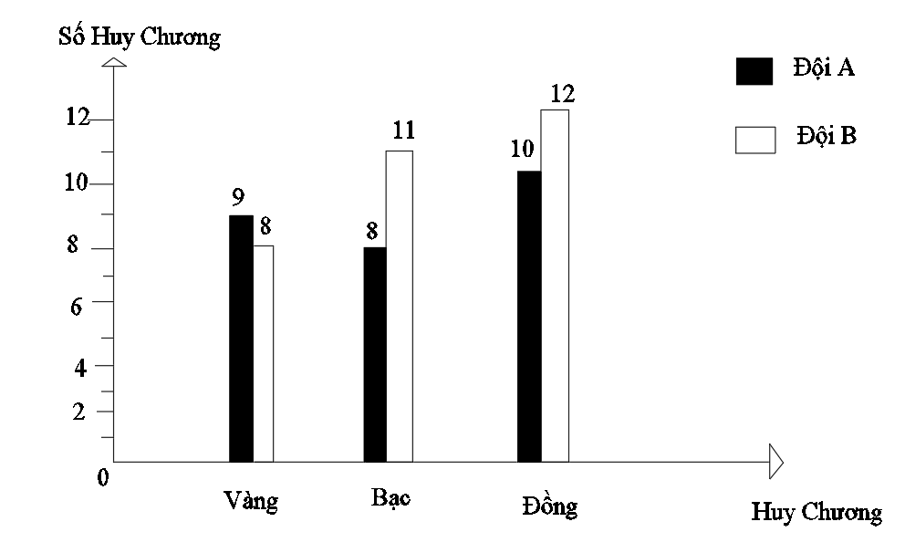

a) Tính tổng số huy chương các loại (Vàng, Bạc, Đồng) của mỗi đội A và B.

b) Cứ mỗi huy chương Vàng được tính 5 điểm, mỗi huy chương Bạc được tính 4 điểm, mỗi huy cương Đồng được tính 3 điểm. So sánh tổng số điểm đạt được của đội A và đội B.

**Bài 2:** Trong hộp có 30 viên kẹo gồm 20 viên kẹo xanh, 6 viên kẹo đỏ và 4 viên kẹo vàng. Lấy ngẫu nhiên 1 viên kẹo. Tính xác suất thực nghiệm lấy được viên kẹo:

a) Màu xanh b) Màu đỏ c) Màu vàng

**Bài 3:** Bạn Nam gieo một con xúc sắc 100 lần và ghi lại số chấm xuất hiện ở mỗi lần gieo đó như sau.

|  |  |  |  |  |  |  |
| --- | --- | --- | --- | --- | --- | --- |
| Số chấm xuất hiện | 1 | 2 | 3 | 4 | 5 | 6 |
| Số lần | 20 | 15 | 18 | 22 | 15 | 10 |

Hãy tính xác suất thực nghiệm:

a) Xuất hiện mặt k là số chẵn.

b) Xuất hiện mặt k là số lớn hơn 3.

**DẠNG 2: THỰC HIỆN PHÉP TÍNH**

**Bài 4: Thực hiện phép tính**

a)  e) 

b)  f) 

c)  g) 

d)  h) 

**Bài 5:** **Thực hiện phép tính (Tính hợp lý nếu có thể)**

a)  e) 

b)  f) 

c)  g) 

d)  h) 

**DẠNG 3: TÌM X**

**Bài 6:** Tìm x, biết:

a)  d) 

b)  e) 

c)  f) 

**Bài 7:** Tìm x, biết

a)  e) 

b)  f) 

c)  g) 

d)  h) 

**DẠNG 4: TOÁN LỜI VĂN**

**Bài 8:** Một vườn cây có 160 cây vừa nhãn, vừa vải, vừa xoài. Số cây nhãn chiếm  tổng số cây. Số cây vải bằng  số cây nhãn. Hỏi vườn đó có bao nhiêu cây xoài?

**Bài 9:** Lớp 6A có 45 học sinh. Biết số học sinh đạt loại Tốt là 15 học sinh, loại Khá là 25 học sinh, còn lại là loại Đạt, không có học sinh nào Chưa Đạt. Tính từng tỉ số phần trăm của số học sinh loại Tốt, Khá, Đạt so với số học sinh cả lớp.

**Bài 10:** Một lớp có 40 học sinh gồm ba loại: Tốt, Khá, Đạt. Trong đó số học sinh loại Tốt chiếm 50% số học sinh cả lớp. Số học sinh loại Khá bằng  số học sinh loại Tốt, còn lại là học sinh loại Đạt

a) Tính số học sinh mỗi loại.

b) Tính tỉ số phần trăm số học sinh loại Đạt so với số học sinh cả lớp.

**Bài 11:** a) Tính số học sinh khối lớp 6 của một trường trung học cơ sở. Biết số học sinh nữ chiếm  số học sinh đó là 162 học sinh.

b) Tính tỉ số phần trăm giữa số học sinh nam của trường đó so với tổng số học sinh khối 6.

**Bài 12:** Một nhà xuất bản đã thực hiện được  kế hoạch, và còn phải làm tiếp 280 cuốn sách nữa mới hoàn thành kế hoạch. Hãy tìm số cuốn sách nêu trong kế hoạch của nhà xuất bản đó?

**Bài 13:** Một cửa hàng bán gạo bán hết số gạo của mình trong 3 ngày. Ngày thứ nhất bán được  số gạo của cửa hàng. Ngày thứ hai bán được 26 tấn. Ngày thứ ba bán được số gạo chỉ bằng  số gạo bán được trong ngày thứ nhất. Hỏi:

a) Ban đầu cửa hàng có bao nhiêu tấn gạo?

b) Tính số gạo mà cửa hàng bán được trong ngày thứ nhất và ngày thứ ba?  
  
**DẠNG 5: HÌNH HỌC TỔNG HỢP**

**Bài 14:** Nhìn hình vẽ dưới đây và cho biết:

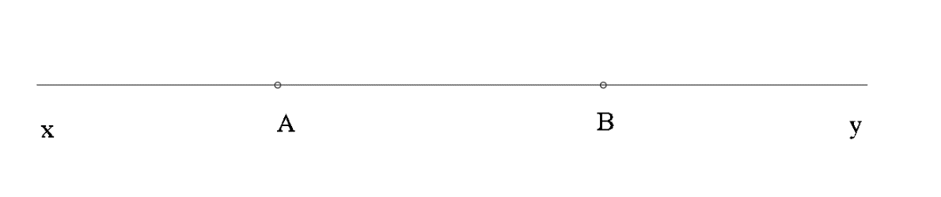

a) Các tia đối nhau.

b) Các tia trùng nhau

c) Các tia không có điểm chung.

**Bài 15:** Dựa vào hình vẽ và gọi tên:

|  |  |
| --- | --- |
| a) Tất cả bộ ba điểm thẳng hàng.  b) Bốn bộ ba điểm không thẳng hàng |  |

**Bài 16:** Cho hình vẽ sau và trả lời các câu hỏi:

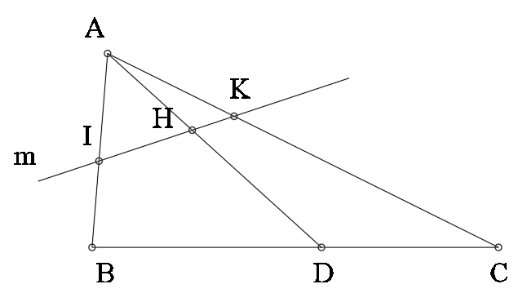

a) Đường thẳng m cắt những đoạn thẳng nào?

b) Đường thẳng m không cắt đoạn thẳng nào?

**Bài 17:** Trên tia Ox lấy hai điểm A và B sao cho OA = 4cm; OB = 8cm.

a) So sánh độ dài đoạn OA và OB?

b) Tính độ dài đoạn AB?

c) Điểm A có là trung điểm của đoạn OB không? Vì sao?

**Bài 18:** Vẽ hình theo diễn đạt sau:

a) Vẽ ba điểm A, B, C không thẳng hàng và hai tia AB, AC.

b) Vẽ tia Ay cắt đường thẳng BC tại N không nằm giữa B và C.

c) Vẽ tia Ax cắt đường thẳng BC tại M nằm giữa B và C.

**Bài 19:** Đọc tên góc, đỉnh, và các cạnh của góc trong các hình vẽ sau:

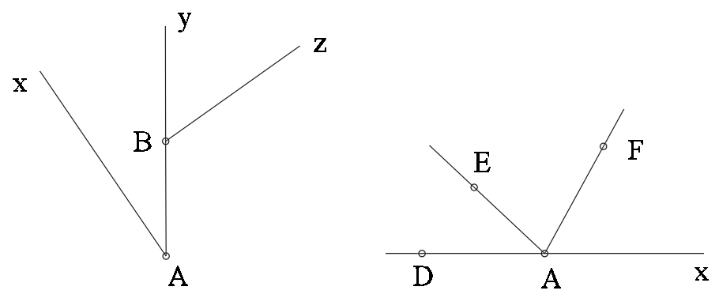

**Bài 20:** Cho hình vẽ sau:

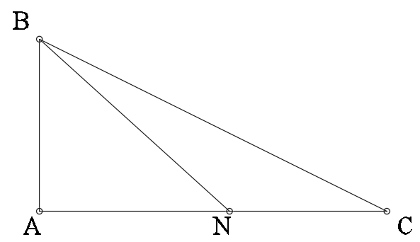

Hãy đo góc BAC, góc BNC, góc BCA, góc ANC. Từ kết quả đó hãy cho biết góc nào là góc nhọn, góc vuông, góc tù, góc bẹt. **DẠNG 6: DẠNG TOÁN NÂNG CAO**

**Bài 21:** Cho tổng  Chứng minh: 

**Bài 22:** Cho phân số 

a) Với giá trị nào của m thì B nguyên

b) Chứng minh B là phân số tối giản

**Bài 23:** Chứng minh A > B, biết:

